





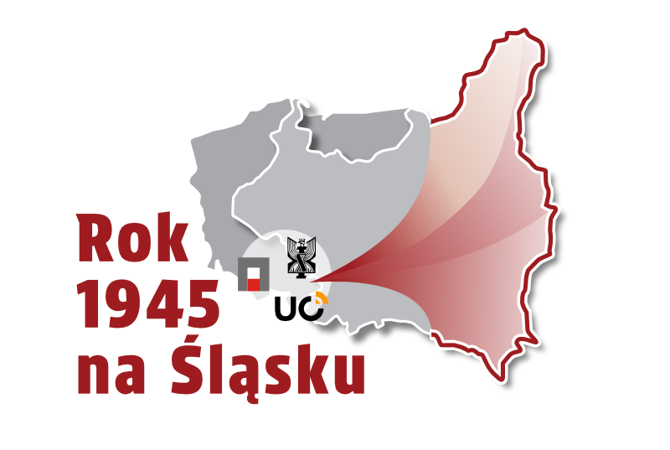

**MIĘDZYNARODOWA KONFERENCJA NAUKOWA**

**„ROK 1945 NA ŚLĄSKU”**

**Opole, 9–10 października 2025 r.**

**FORMULARZ ZGŁOSZENIOWY  
 zgłoszenie udziału w konferencji z referatem**

**Termin nadsyłania zgłoszeń: 30 lipca 2025 r.**

**Zgłoszenie proszę wysłać na adres:** [**j.siek@instytutslaski.pl**](mailto:j.siek@instytutslaski.pl)

Imię i nazwisko:………………………………………………………………..

E-mail:………………………………………………………………………….

Telefon:………………………………………………………………………..

Afiliacja:…………………………………………………………………………

**proponowany temat wystąpienia:**

………………………………………………………………………………….

………………………………………………………………………………….

………………………………………………………………………………….

**abstrakt wystąpienia (max 500 znaków ze spacjami):**

|  |  |
| --- | --- |
|  | **Sesja plenarna** |
|  | **Sesja studencko/doktorancka + początkujący badacze** |

(poniżej proszę zaznaczyć odpowiednie pola, wstawiając „X”)

|  |  |
| --- | --- |
|  | **Zgoda** |

Wyrażam zgodę na przetwarzanie danych osobowych, zawartych w formularzu zgłoszeniowym oraz danych osobowych zarejestrowanych w trakcie konferencji (fotografie, audio-video), przez Instytut Śląski z siedzibą w Opolu (dalej „Administrator”), adres: ul. Piastowska 17, 45–082 Opole, kontakt mailowy: *sekretariat@instytutslaski.pl* telefoniczny: 77 453 60 32 lub 534 287 885, w celu przygotowania konferencji pod nazwą **Międzynarodowa konferencja naukowa „Rok 1945 na Śląsku”**, zwanej dalej „konferencją”, oraz publikacji pokonferencyjnej.

Zob. klauzula informacyjna

|  |  |
| --- | --- |
|  | **Oświadczenia dodatkowe (wizerunek)** |

Wyrażam zgodę na rozpowszechnianie przez przez Instytut Śląski z siedzibą w Opolu mojego wizerunku, utrwalonego w postaci fotografii oraz nagrania audio-video z przebiegu konferencji, poprzez publikację ww. materiałów na stronie przez Instytut Śląski z siedzibą w Opolu oraz na stronach współorganizatorów konferencji, tj. Archiwum Państwowego w Opolu, Instytutu Historii Uniwersytetu Opolskiego, Wojewódzkiej Biblioteki Publicznej im. Emanuela Smołki w Opolu, Centrum Dokumentacyjno-Wystawiennicze Niemców w Polsce, a także w mediach społecznościowych Instytutu Śląskiego z siedzibą w Opolu oraz wymienionych współorganizatorów konferencji.

|  |  |
| --- | --- |
|  | **Oświadczenia dodatkowe (publikacja pokonferencyjna)** |

Zobowiązuję się do udostępnienia Instytutowi Śląskiemu z siedzibą w Opolu tekstu przygotowanego do druku na podstawie wygłoszonego referatu nie później niż do 31 grudnia 2025 r., przesyłając go na adres *j.siek@instytutslaski.pl*. Z chwilą udostępnienia referatu udzielam Instytutowi Śląskiemu z siedzibą w Opolu niewyłącznej, nieograniczonej czasowo oraz terytorialnie licencji do korzystania z tekstu referatu na następujących polach eksploatacji:

* 1. trwałe lub czasowe zwielokrotnianie referatu w całości lub w części, jakimikolwiek środkami i w jakiejkolwiek formie, w tym także utrwalanie i zwielokrotnianie referatu dowolną techniką, w tym techniką zapisu magnetycznego lub techniką cyfrową, taką jak zapis na płycie CD, DVD, *Blu-ray*, urządzeniu z pamięcią *flash* lub jakimkolwiek innym nośniku pamięci;
  2. tłumaczenie, autoryzowanie zmiany układu lub wprowadzanie jakichkolwiek innych zmian w referacie;
  3. rozpowszechnianie referatu przez publiczne udostępnianie w taki sposób, aby każdy mógł mieć do niego dostęp w miejscu i w czasie przez siebie wybranym.

**INFORMACJA:**

**(na podstawie art. 13 Rozporządzenia Parlamentu Europejskiego i Rady UE 2016/679 z dnia 27 kwietnia 2016 r. w sprawie ochrony osób fizycznych w związku z przetwarzaniem danych osobowych i w sprawie swobodnego przepływu takich danych oraz uchylenia dyrektywy 95/46/WE (ogólne rozporządzenie o ochronie danych zwanego dalej Rozporządzeniem))**

1. **Administratorem** Pani/Pana danych osobowych jest Instytut Śląski, z siedzibą w Opolu, ul. Piastowska 17, 45-082 Opole, NIP: 7543234042, REGON: 384024788.
2. **Przedstawicielem Administratora** jest ……………………… *(nazwa, adres siedziby, NIP, REGON).*
3. **Inspektorem Ochrony Danych** powołanym przez **Administratora** jest: **Andrzej Gawłowski** kontakt pod adresem poczty elektronicznej [*iod@instytutslaski.pl*](mailto:iod@instytutslaski.pl)lub adresem administratora wskazanym w pkt 1.
4. Przetwarzanie danych osobowych jest dokonywane w szczególności, w celu wypełnienia obowiązku prawnego ciążącego na administratorze wobec osób kierujących korespondencję lub korzystających z innych form kontaktu z Instytutem. Obowiązek ten wynika z nałożonych przepisami prawa powinności administracji, dotyczących załatwiania spraw w zakresie kompetencji Dyrektora Instytutu Śląskiego. Możliwe jest przetwarzanie danych osobowych również w innych celach, jednak wyłącznie zgodnie z zasadami określonymi w art. 5 Rozporządzenia i na podstawie art. 6 Rozporządzenia.
5. Dane osobowe będą przekazywane następującym odbiorcom lub ich kategoriom: wyłącznie podmiotom upoważnionym lub podmiotom właściwym do udzielenia odpowiedzi w zakresie przesyłanej korespondencji na podstawie przepisów prawa oraz podmiotom, którym powierzono przetwarzanie danych osobowych na podstawie zawartej umowy powierzenia przetwarzania tych danych.
6. Pani/Pana dane osobowe nie będą / będą* przekazywane do **państw trzecich ani organizacjom międzynarodowym**.
7. **Informacje dotyczące Pani/Pana danych osobowych będą do uzyskania** pod adresem: Instytut Śląski, ul. Piastowska 17, 45-082 Opole ([sekretariat@instytutslaski.pl](mailto:sekretariat@instytutslaski.pl)) lub adresem poczty elektronicznej Inspektora Ochrony Danych.
8. Pani/Pana dane osobowe **będą przetwarzane**:
9. **w celu zawarcia i realizacji umowy** - na podstawie art. 6 ust. 1 lit. b) Rozporządzenia Parlamentu Europejskiego i Rady UE 2016/679 z dnia 27 kwietnia 2016 r. w sprawie ochrony osób fizycznych w związku z przetwarzaniem danych osobowych i w sprawie swobodnego przepływu takich danych oraz uchylenia dyrektywy 95/46/WE (ogólne rozporządzenie o ochronie danych) (dalej: Rozporządzenie 2016/679), **a w zakresie w jakim podanie danych jest fakultatywne, a także w celach marketingowych** – na podstawie wyrażonej przez Panią / Pana zgody (art. 6 ust. 1 lit. a Rozporządzenia 2016/679),
10. **dla celów wypełnienia obowiązków prawnych ciążących na Administratorze** wynikających z powszechnie obowiązujących przepisów prawa – na podstawie art. 6 ust. 1 lit. c) Rozporządzenia 2016/679,
11. **w celu realizacji prawnie uzasadnionego interesu** **Administratora** polegającego w szczególności na ewentualnym ustaleniu lub dochodzeniu roszczeń lub obronie przez roszczeniami – na podstawie art. 6 ust. 1 lit. f Rozporządzenia 2016/679.
12. Ma Pani/Pan **prawo do**:

* żądania od Administratora dostępu do treści swoich danych osobowych,
* żądania od Administratora sprostowania treści swoich danych osobowych,
* żądania od Administratora usunięcia lub ograniczenia przetwarzania swoich danych osobowych,
* przenoszenia swoich danych osobowych,
* cofnięcia zgody na przetwarzanie swoich danych osobowych w dowolnym momencie, bez wpływu na zgodność z prawem przetwarzania danych osobowych, którego dokonano na podstawie zgody przed jej cofnięciem,
* wniesienia sprzeciwu wobec przetwarzania swoich danych osobowych (w celach dowodowych wniesienie sprzeciwu powinno odbyć się drogą pisemną lub elektroniczną).

1. Ma Pani/Pan **prawo wniesienia skargi** do organu nadzorczego, gdy uzna Pani/Pan, że przetwarzanie Pani/Pana danych osobowych narusza przepisy prawa.
2. Pani/Pana **dane osobowe będą przetwarzane:**
3. **do czasu odwołania przez Panią/ Pana zgody -** w przypadku gdy dane osobowe są przetwarzane na podstawie Pani/Pana zgody,
4. **przez okres wykonywania umowy -** w przypadku gdy przetwarzanie danych osobowych jest niezbędne do wykonania umowy,
5. **przez okres istnienia obowiązku prawnego -** w przypadku gdy przetwarzanie danych osobowych jest niezbędne do wypełnienia obowiązku prawnego ciążącego na Administratorze,
6. **przez okres istnienia prawnie uzasadnionych interesów realizowanych przez Administratora –** w przypadku gdy przetwarzanie danych osobowych jest niezbędne do celów wynikających z prawnie uzasadnionych interesów realizowanych przez **Administratora**.
7. Pani/Pana dane osobowe nie będą / ~~będą~~* przetwarzane w sposób zautomatyzowany oraz w formie profilowania.
8. Podanie przez Panią/Pana danych osobowych **jest dobrowolne, niewyrażenie przez Panią/Pana zgody na przetwarzanie danych osobowych może jednak skutkować niemożnością świadczenia usług na Pani/Pana rzecz** (będzie uniemożliwiało zawarcie i wykonanie umowy).

Państwa wizerunek będzie przetwarzany w celu dokumentowania i rozpowszechniania informacji o działaniach podejmowanych przez Kierownictwa oraz pracowników Instytutu z siedzibą w Opolu, na podstawie art. 6 ust. 1 pkt c rozporządzenia Parlamentu Europejskiego i Rady (UE) 2016/679 z dnia 27 kwietnia 2016 r. w sprawie ochrony osób fizycznych w związku z przetwarzaniem danych osobowych i w sprawie swobodnego przepływu takich danych oraz uchylenia dyrektywy 95/46/WE.

Odbiorcą danych osobowych może być każdy kto zapozna się ze zdjęciami, fotorelacjami lub filmami upublicznionymi na stronie internetowej oraz na profilach Urzędu w mediach społecznościowych.

Udział w wydarzeniach i tym samym udostępnienie danych osobowych w postaci wizerunku jest dobrowolne, jednak niezbędne do uczestnictwa w wydarzeniach.

Dane te nie będą podlegały zautomatyzowanemu podejmowaniu decyzji, w tym profilowaniu i nie będą transferowane do państw trzecich ani organizacji międzynarodowych.

Jeżeli wizerunek osoby nie będzie stanowił jedynie szczegółu całości, takiej jak udział w imprezie publicznej lub plenerowej, zgromadzenie lub krajobraz to każdej osobie przysługuje prawo do cofnięcia zgody na przetwarzanie jego wizerunku. Cofnięcie zgody nie działa wstecz – przetwarzanie będzie legalne do chwili wycofania zgody przez osobę, której dane dotyczą.

Każdemu przysługuje również prawo dostępu do swoich danych, ich sprostowania, usunięcia lub ograniczenia przetwarzania i przenoszenia danych.

Każdy ma prawo do wniesienia sprzeciwu wobec przetwarzania.

Przysługuje Państwu prawo wniesienia skargi do Prezesa Urzędu Ochrony Danych Osobowych na niezgodne z prawem przetwarzanie Państwa danych osobowych.

W przypadku, gdy nie życzą sobie Państwo, aby ich wizerunek był utrwalany i rozpowszechniany prosimy o zgłoszenie tego faktu do sekretariatu na adres wskazany w pkt 1.

Data: ………………………. Podpis: …………………………………………………